ИНСТРУКЦИИ ПО ЭКСПЛУАТАЦИИ

БЕНЗИНОВЫЙ ДВИГАТЕЛЬ

2V77F 2V78F 2V78F-A

**ПРЕДИСЛОВИЕ**

Спасибо за Ваш выбор универсального бензинового двигателя производства нашей компании.

Основываясь на новейших технологиях как наших, так и зарубежных, наша компания разработала двигатель 2V77F, 4-х тактный, c V-образным цилиндром, принудительным воздушным охлаждением. Этот двигатель отличается передовой конструкцией, компактной формой, надежным исполнением, удобным обслуживанием, экономичностью, простым переключением скоростей и другими преимуществами. Двигатель широко используется как превосходный генератор мощности в различных областях, таких как строительство, сельское хозяйство, лесотехническое хозяйство и др. Основные части двигателя, такие как картер, крышка картера, цилиндр изготовлены из алюминиевого сплава. В связи с использованием механизма автоматической декомпрессии и центробежной загрузки регулятора оборотов, запуск очень простой и удобный. С другой стороны двигатель оснащен чувствительной системой защиты, позволяющей избежать внезапных повреждений в результате плохой смазки.

Эта инструкция дает информацию о работе и эксплуатации бензинового двигателя 2V77F и 2V77F-А. 2V77F заводится электрозапуском, тогда как 2V77F-А заводится как электрозапуском, так и вручную. Просим внимательно прочитать инструкцию до начала работы. Чтобы продлить срок эксплуатации, пользователи должны строго следовать указаниям этой инструкции во время работы и обслуживания двигателя. Если вы обеспечите должное обращение с двигателем, его эксплуатация будет простой и долгой.

Эта инструкция должна являться неотъемлемой частью двигателя и оставаться с ним при перепродаже.

Все материалы и чертежи инструкции сделаны в соответствии с новейшей продукцией на момент публикации. По причине исправлений и изменений, информация этой инструкции может быть немного неактуальной. Инструкция может быть изменена без уведомления.

Все права на инструкцию принадлежат нашей компании, любое копирование запрещено.

**ВАЖНЫЕ ПРИМЕЧАНИЯ**

**Просим уделить особое внимание следующим комментариям:**

ПРЕДУПРЕЖДЕНИЕ

● Предупреждает пользователя и подает ему сигнал тревоги, что его действия в процессе работы и обслуживания могут привести к ранению, смерти, если он не будет предельно внимателен.

**ОСТОРОЖНО**

●Предупреждает пользователя и подает ему сигнал тревоги, что его действия в процессе работы и обслуживания могут привести к ранению, смерти, если он не будет предельно внимателен.

**ПРИМЕЧАНИЕ**

● Предоставляет полезную информацию.

Эта инструкция должна являться неотъемлемой частью двигателя и оставаться с ним при перепродаже.

# 

**СОДЕРЖАНИЕ**

**МЕРЫ ПРЕДОСТОРОЖНОСТИ** 3

**НАЗВАНИЕ ЧАСТЕЙ** 3

**ПОДКЛЮЧЕНИЕ АККУМУЛЯТОРА (двигатель с э/запуском)** 4

**КОНТРОЛЬ СОЕДИНЕНИЯ ДИСТАНЦИОННОГО УПРАВЛЕНИЯ (ОПЦИЯ)** 5

**ПРОВЕРКА ПЕРЕД ЭКСПЛУАТАЦИЕЙ** 6

Ⅰ. **Двигательное масло** 6

**Ⅱ.Воздухофильтр** 6

**Ⅲ. Топливо и топливный бак** 7

**Ⅰ. Предупреждение о недостаточной смазке.** 8

**Ⅱ. Прерыватель** Прерыватель защищает зарядную цепь аккумулятора, которая автоматически разрывается в случае короткого замыкания или неправильного подсоединения контактов. Зеленый датчик в прерывателе выпрыгивает при коротком замыкании. После обнаружения проблемы и ее устранения, нажмите кнопку прерывателя, чтобы снова его включить. 8

Ⅰ. График техобслуживания 10

Ⅱ. Методика техобслуживания 11

**ТРАНСПОРТИРОВКА, ХРАНЕНИЕ И СНЯТИЕ С ХРАНЕНИЯ** 14

**УСТРАНЕНИЕ НЕИСПРАВНОСТЕЙ** 15

**Ⅰ. Сложный запуск двигателя** 15

**Ⅱ. Выходная мощность двигателя с низко октановым бензином** 16

**Ⅲ. Двигатель работает неровно** 17

**Ⅳ. Внезапная остановка во время работы** 18

**Ⅴ. Двигатель чрезвычайно перегревается** 18

**Ⅵ. Ненормальный шум во время работы двигателя** 18

**СПЕЦИФИКАЦИИ** 19

Ⅰ. Базовая спецификация 19

**Ⅱ. Степень затяжки основных болтов** 20

**Ⅲ. Допуски крепления и лимит износа** 20

**ЭЛЕКТРОСХЕМА** 21

**K-525** 21

# **МЕРЫ ПРЕДОСТОРОЖНОСТИ**

**ПРЕДУПРЕЖДЕНИЕ:**

До начала работы двигателя, убедитесь, что вы внимательно прочитали инструкцию, чтобы не нанести себе повреждение и не повредить оборудование.

Просим уделить внимание следующему:

1. Запускайте двигатель только в хорошо проветриваемом помещении, держите его на расстоянии не менее одного метра от стен и другого оборудования, держите двигатель подальше от легко воспламеняющихся веществ, таких как бензин, спички во избежание возгорания.

2. Двигатель нельзя эксплуатировать под землей.

3. Двигатель нельзя эксплуатировать во взрывоопасной среде.

4. Держите двигатель подальше от детей, чтобы избежать несчастных случаев.

5. Оператор, работающий с двигателем, должен пройти специальное обучение.

6. Заправляйте двигатель топливом только в хорошо проветриваемом помещении при полной остановке двигателя, не курите и не зажигайте огонь в месте заправки двигателя.

7. Заправляйте бензобак топливом не полностью, чтобы избежать разливания топлива. Если топливо разлилось, аккуратно вытрите его до запуска двигателя.

8. Установите двигатель на рабочую платформу во избежание разлива топлива.

9. Убедитесь, что крышка горловины бензобака плотно закрыта.

10. Выхлопная труба чрезвычайно нагревается во время работы двигателя и остается горячей сразу после остановки двигателя. Никогда не прикасайтесь к ней до полного остывания, чтобы избежать ожогов. Транспортировка или хранение двигателя должны быть только после его полного остывания..

11. Нельзя эксплуатировать двигатель под землей или во взрывоопасных местах.

12. Рекомендуется, чтобы оператор, работающий с двигателем, одевал защитный костюм на время работы.

# **НАЗВАНИЕ ЧАСТЕЙ**

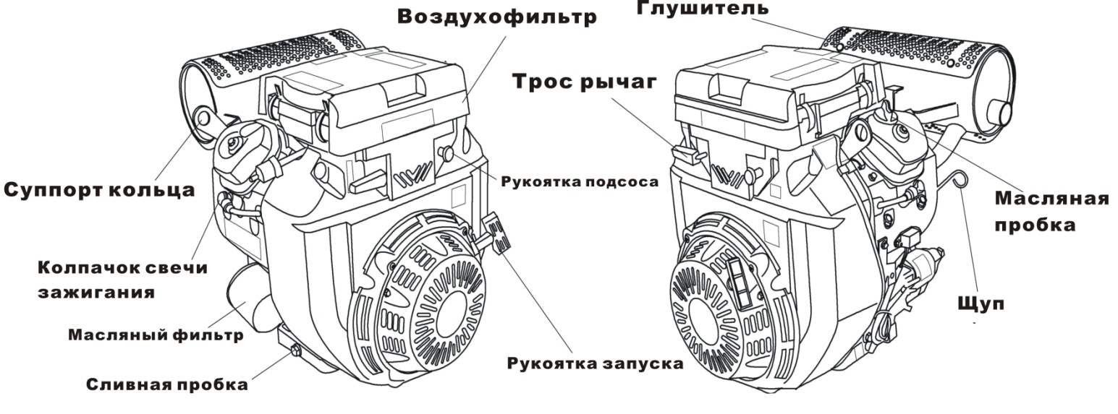

Рис. 1

**ПОДКЛЮЧЕНИЕ АККУМУЛЯТОРА (двигатель с э/запуском)**

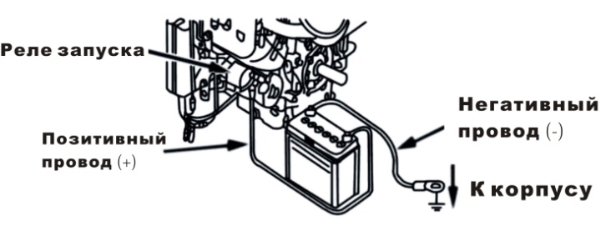В случае, если аккумулятор 12В и более 45 А/ч, присоедините положительный провод к электромагнитной катушке, когда присоединяете отрицательный провод к винту крепления двигателя, основному винту, чтобы убедиться, что двигатель хорошо заземлен.

Убедитесь, что провода аккумулятора крепко присоединены и на них нет коррозии. Если есть коррозия, удалите ее..

Рис. 2

**ПРЕДУПРЕЖДЕНИЕ:**

**● Аккумулятор может выпускать воспламеняющийся газ, держите его подальше от искр, огня и сигарет. Подключайте аккумулятор только в хорошо проветриваемом помещении.**

**● Аккумулятор содержит серную кислоту (электролит). Контакт с кожей или глазами может вызвать ожог. Надевайте защитную одежду и маску для лица. Если электролит попал на вашу кожу, промойте ее водой, если было попадание в глаза, промывайте их водой в течение 15 минут и вызовите врача.**

**● Электролит является ядовитым веществом. Если вы его проглотили, нужно выпить большое количество воды или молока, съесть магнезию или овощи и вызвать врача.**

**● Держите аккумулятор подальше от детей.**

**ОСТОРОЖНО:**

* **Не наливайте воду из под крана в аккумулятор вместо дистиллированной воды, иначе срок эксплуатации аккумулятора будет сокращен.**
* **Не наливайте дистиллированную воду сверху электролита выше указанного уровня, так как электролит может разлиться и повредить части двигателя. Если это произошло, промойте двигатель водой.**
* **Убедитесь, что присоединили провода аккумулятора в обратном порядке, либо может произойти короткое замыкание.**

**КОНТРОЛЬ СОЕДИНЕНИЯ ДИСТАНЦИОННОГО УПРАВЛЕНИЯ (ОПЦИЯ)**

Дроссельный рычаг и рычаг дросселирования сконструированы с отверстиями под дополнительный кабель.

1. Рисунок показывает метод установки одинарного гибкого кабеля и плоского кабеля.

a) Дистанционно управляемый клапан дросселирования и дистанционно управляемый дроссельный клапан.

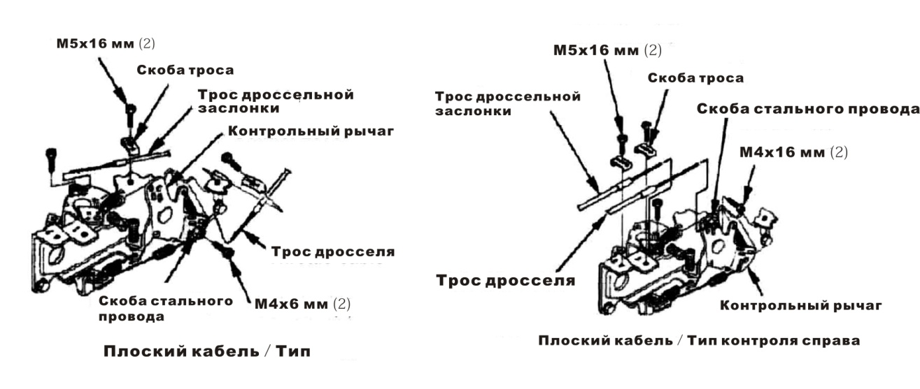

Рис.3

b) Дистанционно-управляемый дроссельный клапан и вручную управляемый клапан дросселирования

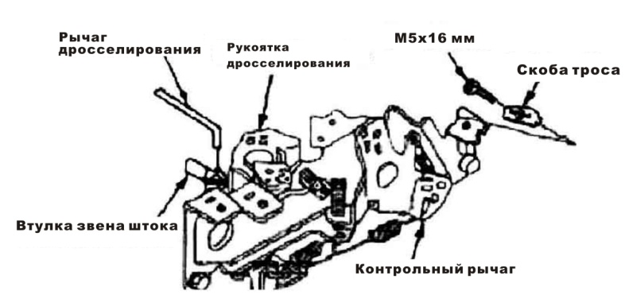

Рис. 4

c) Вручную контролируемый дроссельный клапан и вручную контролируемый клапан дросселирования

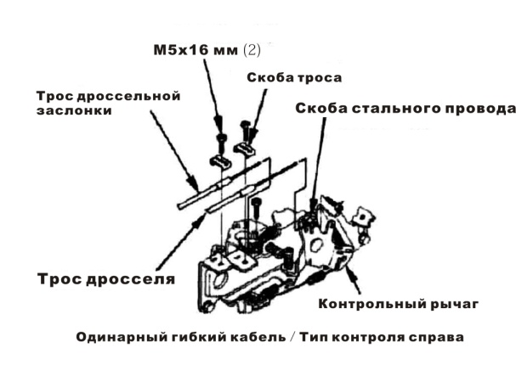

Рис. 5

2. Установите рычаги дросселя и дросселирования на опорное основание.

**ПРОВЕРКА ПЕРЕД ЭКСПЛУАТАЦИЕЙ**

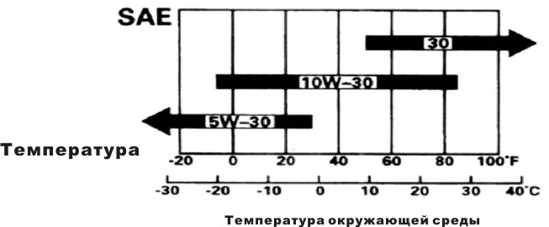Ⅰ. **Двигательное масло**

ОСТОРОЖНО:

● Двигательное масло является ключевым фактором работы двигателя. Не используйте двигательное масло с примесями или двигательное масло для 2хтактного двигателя, так как возникнут проблемы со смазкой, что сократит срок эксплуатации двигателя.

Рис. 6

● **Проверяйте двигатель только, когда он установлен на землю.**

Рекомендуемое двигательное масло: SAE10W-30

Поскольку вязкость варьируется в различных регионах и при различных температурах, нужно подбирать смазку в соответствии с рекомендациями.

ОСТОРОЖНО:

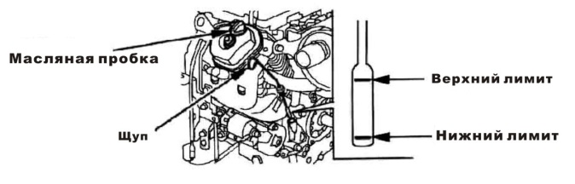**Используйте масло без очистителя или масло для двухтактного двигателя, чтобы продлить срок эксплуатации двигателя.**

Этапы проверки:

1. Убедитесь, что двигатель остановлен и установлен на уровень земли.

2. Снимите щуп (Рис.7) и прочистите его.

Рис. 7

3. Установите щуп заново в масляный фильтр, не закручивая его и проверьте уровень масла..

4. Если уровень масла слишком низкий, добавьте масла до верхней отметки уровня..

5. Переустановите масляную пробку и щуп.

ОСТОРОЖНО:

**1.** Работа двигателя при недостаточном уровне масла может повредить двигатель.

2. Остановите двигатель и проверьте уровень масла.

**Ⅱ.Воздухофильтр**

Отсоедините крышку воздухофильтра (Рис. 8), и проверьте его фильтрующий элемент, убедитесь, что он чистый и невредимый. Если это не так, очистите или замените фильтрующий элемент.

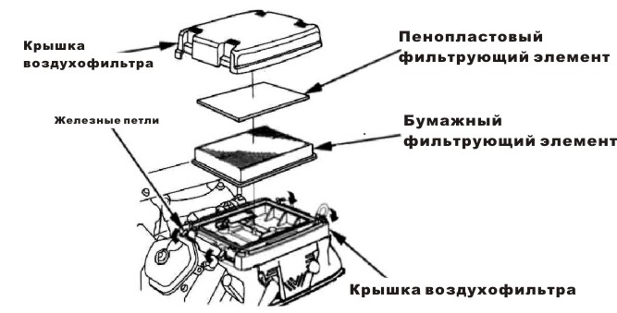

Рис.8

ОСТОРОЖНО:

1. **Не допускайте, чтобы двигатель работал без воздухофильтра, так как иначе ускорится трение его частей.**

**2. Берегите воздухофильтр от пыли и внешних попаданий.**

**Ⅲ. Топливо и топливный бак**

* В двигатель нужно заливать неэтилированный бензин с октановым числом свыше 86.
* Использование неэтилированного бензина уменьшит возможность выработки углеродистых отложений и продлит срок эксплуатации двигателя.
* Никогда не используйте топливо с грязью и примесями, а также смесь бензина и двигательного масла. Убедитесь, что в топливе нет грязи и воды.

**ЗАПУСК ДВИГАТЕЛЯ**

ОСТОРОЖНО**:**

**Устройства индивидуальной защиты (защита ушей, перчатки) должны быть надеты до начала работы двигателя.**

1. Нажмите топливный кран до положения “ON ”. Рис.9 (Опция)

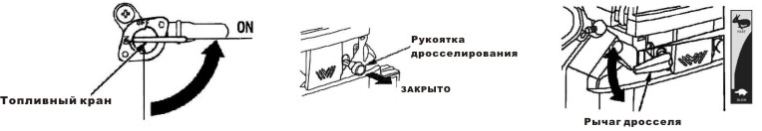

Рис. 9

Рис.11

Рис.10

Рис.12

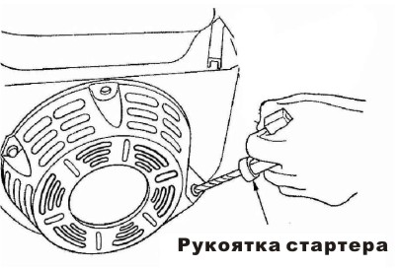

2. Нажмите рычаг дросселирования до положения “CLOSE ” (закрыт). Рис.10

3. Медленно нажимайте на дроссель до положения “FAST” быстро).

4. Запустите двигатель следующим образом:

a). Стартер ручного запуска

Медленно потяните рукоятку стартера до ощущения противодействия,

Затем быстро отпустите ее.

ОСТОРОЖНО**:**

Если вы быстро выпустите рукоятку, это может привести к перегреву

Двигателя. Медленно опускайте рукоятку в соответствии с усилием размотки.

b) Электростартер Нажмите выключатель двигателя на “START” и подержите 5 секунд, чтобы двигатель запустился..

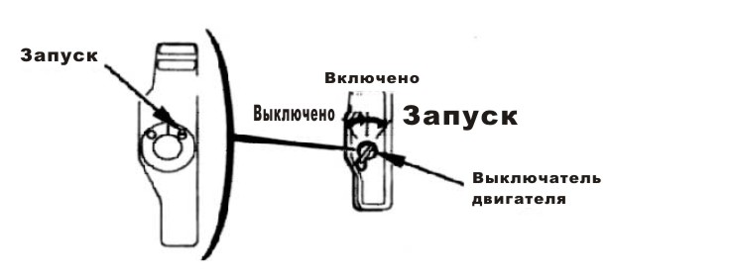

Рис.13

ОСТОРОЖНО**:**

**Используйте выключатель двигателя каждый раз не более 5 минут, чтобы избежать повреждения двигателя. Если попытка запуска не удалась, сделайте повторную попытку не ранее, чем через 10 секунд. При повторном запуску также нажмите выключатель двигателя на “ON”. РАБОТА ДВИГАТЕЛЯ**

1. Если двигатель запускается, когда рукоятка дросселирования стоит в положении “CLOSE”, нажмите ее до положения “ON” iнемедленно после того, как двигатель начнет работать ровно.

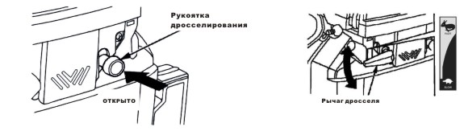

Рис. 14

Рис. 15

1. Установите рычаг дросселя в правильную позицию, чтобы обеспечить работу двигателя с требуемой скоростью.

**Ⅰ. Предупреждение о недостаточной смазке.**

Сигнал тревоги о недостаточной смазке сконструирован для того, чтобы предупредить, когда в картере двигателя недостаточно двигательного масла. Нехватка двигательного масла может привести к повреждению двигателя. Когда уровень масла в картере слишком низкий, сигнал тревоги автоматически остановит двигатель, чтобы предотвратить повреждения. Остановка будет длиться до тех пор, пока вы не нажмете выключатель двигателя в положение “ON ”.

ОСТОРОЖНО**:**

**Если Вы не можете перезапустить двигатель, проверьте уровень масла до того, как попытаетесь запустить снова.**

**Ⅱ. Прерыватель** Прерыватель защищает зарядную цепь аккумулятора, которая автоматически разрывается в случае короткого замыкания или неправильного подсоединения контактов. Зеленый датчик в прерывателе выпрыгивает при коротком замыкании. После обнаружения проблемы и ее устранения, нажмите кнопку прерывателя, чтобы снова его включить.

**Ⅲ. Работа в высокогорной местности**

В высокогорной местности, стандартное соотношение смеси является слишком большим, так что работа двигателя может быть затруднена, расход топлива вырастет, кроме того, слишком богатая смесь загрязнит свечу зажигания и приведет к сложности запуска двигателя. Эта проблема может быть решена технологической регулировкой карбюратора. Если вы постоянно эксплуатируете двигатель на высоте болье1800 м над уровнем моря, попросите вашего дилера о помощи.

Для вашей информации: мощность двигателя будет падать примерно на 3.5% каждые 305 м высоты.

ОСТОРОЖНО**:**

Отрегулированный под высокогорную местность двигатель может быть серьезно поврежден при эксплуатации его на высоте менее 1800 м из-за перегрева, так как его топливная смесь будет слишком бедная для работы в равнинной местности. В этом случае, попросите вашего дилера привести двигатель в нормальный технологический статус.

**ОСТАНОВКА**

При возникновении чрезвычайной ситуации, нажмите выключатель двигателя на “OFF”, чтобы его остановить. В нормальной обстановке, чтобы остановить двигатель выполните следующие действия:

1. Медленно нажмите рычаг дросселя на (SLOW - медленно). (Рис. 16)

2. Нажмите выключатель двигателя на “OFF”.（Рис.17）。

3. Установите топливный кран на “OFF”.（Рис.18）

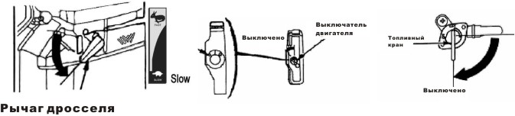

Рис. 17

Рис. 16

Рис. 18

ОСТОРОЖНО**:**

**Никогда внезапно не выключайте двигатель, работающий на большой скорости с большой нагрузкой, так как это может его повредить.**

**СИСТЕМА КОНТРОЛЯ ВЫХЛОПА**

Во время работы двигателя производятся угарный газ, окись азота и углеводород. В обычных условиях окись азота и углеводород вступают в химическую реакцию друг с другом, что производит смог, так как угарный газ очень токсичен, поэтому система контроля выхлопа очень важна. Компания снизила эмиссию выхлопа, установив низкотопливные карбюраторы и другое оборудование на двигатель, чтобы решить эту проблему.

Чтобы соответствовать стандартам по эмиссии выхлопа, уделите внимание следующему:

1. **Обслуживание**

Периодически проводите техобслуживание двигателя в соответствии с графиком этой инструкции. График техобслуживания составлен с учетом работы двигателя в нормальном состоянии и в нормальных условиях, если вы эксплуатируете двигатель с большой нагрузкой, в загрязненной, пыльной или влажной среде, либо при высокой температуре, техобслуживание нужно проводить чаще.

1. **Замена частей**

Мы рекомендуем использовать для замены только части, произведенные нашей компанией или эквивалентные им по качеству. Использование для замены частей невысокого качества может привести к повреждению двигателя.

1. **Модификация**

Модификация системы контроля выхлопной системы может ограничивать выброс выхлопных газов. Эта система включает:

1）Снимите или откорректируйте любую деталь воздухозаборника или выхлопной системы..

2）Откорректируйте или снимите устройство включения или устройство регулировки скорости, в результате двигатель будет работать сверх установленных параметров.

1. **Проблемы, вызванные выбросами выхлопной системы.**
2. Сложный запуск или остановка двигателя.

2) Нестабильный холостой ход.

3) Затяжка выхлопов обратно или слишком богатая топливная смесь.

4) При состоянии нагрузки, бедная искра или возвратная искра

5) Опережение зажигания.

Если вы обнаружили одну из перечисленных выше проблем, обратитесь за помощью к вашему дилеру.

**ТЕХОБСЛУЖИВАНИЕ**

## Ⅰ. График техобслуживания

Для того, чтобы сохранить двигатель в хорошем состоянии, вы обязаны периодически проводить регулировку и техобслуживание. График техобслуживания ниже:

|  |  |  |  |  |  |  |
| --- | --- | --- | --- | --- | --- | --- |
| Периодичность  Пункт | | Каждый раз | Первый месяц или после 20 часов | Каждый сезон или каждые 50 часов | Каждые 6 м-цев или 100 часов | Каждый год или 300 часов |
| Двигательное масло | Проверить уровень масла | **√** |  |  |  |  |
| Заменить |  | **√** |  | **√** |  |
| Воздухофильтр | Проверить | **√** |  |  |  |  |
| Прочистить |  |  | **√①** |  |  |
| Заменить |  |  |  |  | **√** |
| Свеча зажигания | Прочистить, отрегулировать |  |  |  | **√** |  |
| Заменить |  |  |  |  | **√** |
| Сепаратор свечи зажигания | Прочистить |  |  |  | **√** |  |
| Холостой ход | Проверить, отрегулировать |  |  |  |  | **√②** |
| Клирэнс клапана | Проверить, отрегулировать |  |  |  |  | **√②** |
| Масляный фильтр | Заменить |  |  |  |  | **√②或200** часов |
| Топливный фильтр | Прочистить |  |  |  |  | **√②** |
| Шланг подачи топлива | Проверить | Каждые два года (заменить, если необходимо) | | | | |

ОСТОРОЖНО**:**

**1. Пожалуйста, остановите двигатель перед тем, как начать техобслуживание.**

**2. Для предотвращения внезапного запуска двигателя выключите выключатель двигателя и снимите наконечник свечи зажигания.**

ОСТОРОЖНО**:**

**Используйте только части производства нашей компании или эквивалентные им по качеству, в ином случае двигатель может быть поврежден.**

**① Если двигатель эксплуатируется в пыльной среде, проводите техобслуживание чаще, чем указано в графике.**

**② Техобслуживание должен делать ваш дилер или специально обученный механик специализированным инструментом.**

## Ⅱ. Методика техобслуживания

**1.** Замена двигательного масла (метод проверки, см. ссылку P 11 )

Дайте маслу вытечь, когда двигатель разогрет, убедитесь, что масло полностью вытекло.

1) Открутите крышку горловины (Рис.19) и сливную пробку (Рис.20), чтобы полостью слить масло из двигателя. Переустановите сливную пробку и аккуратно закрутите.

2) Залейте специальное двигательное масло до верхней отметки уровня.

3) Reinstall the oil filler cap.

Объем двигательного масла в редукционной коробке должен быть 0,3Л, в картере двигателя – 1,1Л.

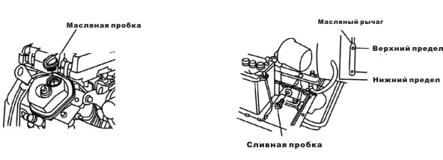

Рис. 20

Рис. 19

Объем двигательного масла в картере 1,4Л.

**ПРИМЕЧАНИЕ:**

**Не выбрасывайте контейнеры с маслом, не сливайте масло в резиновые емкости Ии на землю. Для защиты окружающей среды мы предлагаем вам сливать отработанное масло в закрытый контейнер и сдавать на станции переработки.**

**2．Замена масляного фильтра**

1. Слейте двигательное масло.
2. Используйте гаечный ключ, чтобы снять масляный фильтр с излишками масла..
3. Прочистите корпус масляного фильтра.
4. Залейте слой чистого двигательного масла в О-образное уплотнительное кольцо, затем зафиксируйте его на седле масляного фильтра.
5. Размажьте слой чистого двигательного масла на поверхности О-образного кольца и установите его на корпус воздухофильтра.
6. Масляный фильтр должен быть закреплен затяжным гаечным ключом, под определенным углом или моментом затяжки.

Угол закручивания - 7/4r

Затяжка – 22Н/м

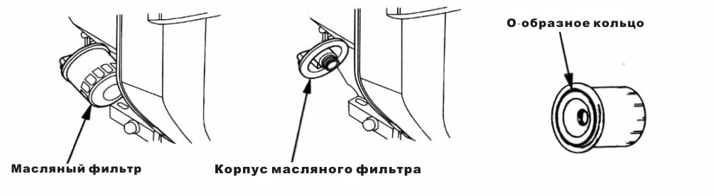

Рис. 21

**3. Техобслуживание воздухофильтра**

Грязный воздухофильтр затрудняет поступление воздуха в карбюратор. Чтобы сохранить карбюратор в хорошем рабочем состоянии, периодически делайте техобслуживание воздухофильтра. Если двигатель эксплуатируется в пыльной среде, эта работа должна проводиться чаще.

**ПРЕДУПРЕЖДЕНИЕ:**

**Никогда не чистите пенопластовый или бумажный фильтрующий элемент бензином или легко воспламеняющимися составами, так как может произойти возгорание.**

**ОСТОРОЖНО:**

**Никогда не запускайте двигатель без воздухофильтра, так как пыль может попасть в двигатель, что приведет к его износу.**

1. Ослабьте четыре железных петли, снимите крышку воздухофильтра (Рис. 22), внимательно проверьте, не повреждены ли два фильтрующих элемента, если они повреждены, замените из на новые.

1. Если вы хотите использовать их снова, прочистите эти фильтрующие элементы.

Рис. 22

Пенопластовый фильтрующий элемент:

Промойте его домашним синтетическим моющим средством и теплой водой (или невоспламеняющимся раствором) и высушите, затем замочите в чистом двигательном масле до полного намокания. Удалите излишки масла, иначе двигатель будет выпускать смог при запуске.

Бумажный фильтрующий элемент:

Постучите им о твердую землю, чтобы освободить от накопившейся пыли или продуйте пиль вентилятором высокой мощности (не более 30 psi). Никогда не чистите щеткой, так как щетка может ускорить попадание пыли внутрь волокон. Если внутренность чрезвычайно загрязнена, замените фильтрующий элемент на новый.

3. Очистите пыль в крышке воздухофильтра, чтобы избежать ее попадания в воздухозаборник карбюратора.

4. Переустановите фильтрующий элемент и корпус воздухофильтра и закрепите железные петли.

**4. Техобслуживание свечи зажигания**

Тип свечи зажигания BPR6ES（NGK）or NHSP LD F7RTC

**ОСТОРОЖНО:**

**Никогда не используйте свечу зажигания с чрезмерной теплопроизводительностью.**

Правильный клиренс свечи зажигания позволяет двигателю нормально работать и не допускает углеродистые отложения вокруг свечи зажигания.

1. Снимите колпачок свечи зажигания. Снимите свечу зажигания с помощью свечного ключа.(Рис. 23)

**ПРЕДУПРЕЖДЕНИЕ:**

**Если двигатель все время работает, глушитель будет нагрет, не прикасайтесь к глушителю.**

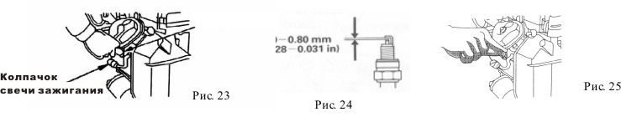

2. Внимательно проверьте свечу зажигания, если есть коррозия, или трещина в изоляторе свечи, замените ее. Если вы хотите использовать эту свечу заново, прочистите ее стальной щеткой.

3. Замерьте клиренс свечи зажигания с помощью щупика, клиренс должен быть 0.7~0.8мм. Отрегулируйте его, если необходимо, аккуратно отогнув боковой электрод. Рис. 24

4. Проверьте состояние поверхности свечи зажигания, если нужно, подкрутите ее вручную.

5. Когда свеча зажигания установлена, поверните ее свечным ключом и вставьте прокладку (Рис. 25).

**ОСТОРОЖНО:**

**Если вы установили уже использованную свечу зажигания, поверните на 1/2 оборотов больше после вставления прокладки, если вы установили оригинальную свечу – всего лишь на 1/8-1/4 оборота.**

**ОСТОРОЖНО:**

**Свечу зажигания нужно затягивать осторожно, так как иначе может произойти перегрев двигателя и его повреждение.**

**Используйте рекомендуемую свечу зажигании или эквивалент. Неправильная свеча зажигания может повредить двигатель.**

**5. Сепаратор свечи зажигания (опция)**

Сепаратор свечи должен проходить техобслуживание не реже, чем каждые 100 часов работы, чтобы сохраниться в хорошем состоянии.

**ПРЕДУПРЕЖДЕНИЕ:**

**Глушитель чрезвычайно нагревается во время работы двигателя и долгое время после выключения двигателя остается нагретым. Никогда не прикасайтесь к глушителю, чтобы избежать ожогов. Делайте техобслуживание двигателя только после того, как глушитель полностью остынет.**

1. Открутите специальный винт от гасителя и снимите блестящий гаситель.

2. С помощью стальной щетки очистите сетку гасителя от углеродистых отложений

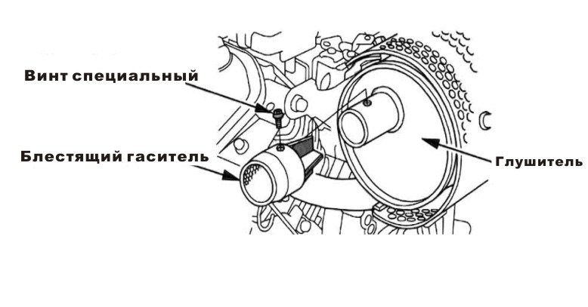

Рис.26

**ОСТОРОЖНО**:

**Будьте осторожны и не повредите сетку гасителя.**

**ПРИМЕЧАНИЕ:**

**Если вы повредите гаситель, установите новый.**

3Установите блестящий гаситель и глушитель в обратном порядке, как вы их разбирали.

**6. Замена предохранителя**

Когда предохранитель расплавился, это значит, что произошло замыкание или перегрузка. Свяжитесь с дилером насчет ремонта.

Расчетная сила тока: 25A

1. Открутите специальный болт M6 от крышки блока переключателей и снимите эту крышку (Рис. 27)
2. Выньте сломанный предохранитель с основы рукой и вставьте новый.

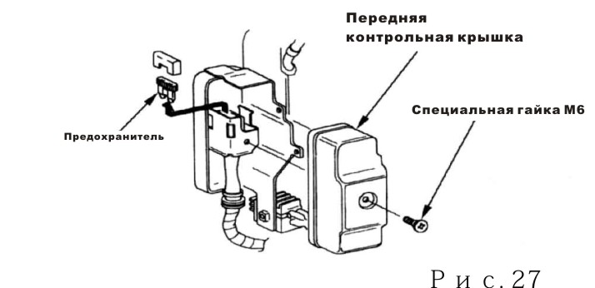

**ПРИМЕЧАНИЕ:**

**Не используйте предохранитель с другой силой тока. Либо это может привести к короткому замыканию и пожару.**

Перед тем, как проверить или заменить предохранитель, отсоедините выключатель зажигания и выньте ключ, чтобы предотвратить короткое замыкание.

# **ТРАНСПОРТИРОВКА, ХРАНЕНИЕ И СНЯТИЕ С ХРАНЕНИЯ**

**Транспортировка**

Перевозите двигатель с закрытым топливным краном. Перевозите или храните двигатель только в холодном состоянии, чтобы избежать пожара.

**ОСТОРОЖНО:**

Не наклоняйте двигатель, чтобы избежать разлива топлива. Пролитое топливо или пары топлива могут стать причиной пожара.

**Хранение**

Если двигатель не используется в течение долгого времени, убедитесь, что он правильно хранится.

1. Убедитесь, что место хранения сухое и там нет пыли.

2. Когда вы захотите снова использовать двигатель, выполните следующие действия.

|  |  |
| --- | --- |
| Время хранения | Чтобы избежать тяжелого запуска, проведите следующие процедуры |
| В течение одного месяца | Не нужно |
| Один-два месяца | Слейте топливо из бензобака и заправьте бак снова новым топливом |
| Два месяца – один год | Слейте топливо из бензобака и заправьте бак снова новым топливом;  Слейте топливо из карбюратора①; Очистите пылесобирающую пробку② |
| Больше одного года | Слейте топливо из бензобака и заправьте бак снова новым топливом;  Слейте топливо из карбюратора①; Очистите пылесобирающую пробку②Сдвиньте двигатель с места хранения, заправьте топливом, затем запустите. |
| ① Открутите сливную пробку (Рис.28) и слейте топливо из карбюратора. Сливайте топливо в специальный контейнер, закрутите сливную пробку.  ② Сначала выключите выключатель двигателя, отсоедините пылесобирающую пробку и очистите ее, установите заново пылесобирающую пробку и закрутите ее. | |

**ПРЕДУПРЕЖДЕНИЕ:**

**Топливо является чрезвычайно воспламеняющимся при определенных условиях веществом. Держите сигареты, открытый огонь как можно дальше от вашей рабочей площадки.**

3. Замените двигательное масло.

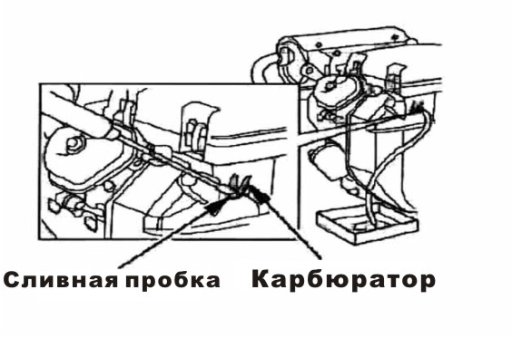4. Отсоедините свечу зажигания. Залейте ложкой свежее двигательное масло через отверстие крепления свечи зажигания в цилиндр. Disconnect the spark plug. Fill about a spoon of fresh engine oil from the spark plug mount hole onto the cylinder. Поверните двигатель, чтобы распределить ровно масло. Переустановите свечу зажигания.

5. Двигатель с электростартером: отсоедините аккумулятор и поставьте его в сухое и холодное место.

Заряжайте аккумулятор один раз ежемесячно.

1. Накройте двигатель, чтобы предохранить от пыли.

Рис.28

# **УСТРАНЕНИЕ НЕИСПРАВНОСТЕЙ**

**Ⅰ. Сложный запуск двигателя**

|  |  |  |
| --- | --- | --- |
| **Действие** | **Причина** | **Устранение** |
| Проверить соединение аккумулятора | Неправильное соединение | Присоединить правильно (Стр.5) |
| Проверить аккумулятор | Нет искры, коррозия | Проверить прерыватель, зарядить аккумулятор или заменить его |

Проверьте двигатель с в соответствии со следующей таблицей, если двигатель работает хорошо

|  |  |  |  |  |  |
| --- | --- | --- | --- | --- | --- |
| **Действие** | | | **Причина** | | **Устранение** |
| Нормальная компрессия цилиндра | Хорошая искра | Плохая подача топлива | Неровная подача топлива или нет подачи топлива | Недостаточно топлива в топливном баке или закрыт топливный кран | Залить топливо, открыть топливный кран |
| Засорено вентиляционное отверстие в сливной пробке. | Дренировать вентиляционное отверстие |
| Засорен топливный кран. | Сперва прочистить, затем дренировать |
| Засорено главное отверстие подачи масла. | Отрегулировать или прочистить, продуть. |
| Игла карбюратора неправильно закрыта или отверстие запуска засорено. | Снять иглу карбюратора и отремонтировать, прочистить и продуть |
| Поплавок поврежден или заклинило. | Отремонтировать поплавок |
| Ровная подача топлива | Топливная смесь слишком богатая или топливо засорено. | Заменить |
| В топливе вода | Заменить |
| Слишком много топлива в двигателе | Слить лишнее топливо, высушить электроды свечи зажигания. |
| Неверная марка топлива | Выбрать правильное топливо в соответствии с рекомендациями |

|  |  |  |  |  |  |
| --- | --- | --- | --- | --- | --- |
| **Действие** | | | **Причина** | | **Устранение** |
| Нормальная компрессия цилиндра | Нормальная топливная система | Хороший провод высокого давления | Плохая свеча зажигания | Слишком много углеродистых отложение и грязи вокруг электродов. | Очистить |
| Электроды сгорели или изоляторы серьезно повреждены. | Заменить свечу зажигания |
| Неверное расстояние между электродами. | Отрегулировать |
| Нерабочий провод высокого давления | Хорошая свеча зажигания | Катушка высокого давления повреждена. | Заменить |
| Катушка зажигания повреждена | Заменить |
| Магнето теряет магнетизм. | Заменить |
| Ненормальная компрессия цилиндра | Нормальная топливная система | Нормальная система зажигания |  | Поршневые кольца изношены или на пределе износа. | Заменить |
| Сломано поршневое кольцо | Заменить |
| Прихват поршневого кольца | Очистить углеродистые отложения |
| Свеча зажигания туго установлении или без прокладки. | Затянуть свечу зажигания с прокладкой |
| Течь воздуха между блоком цилиндра и головкой цилиндра. | Проверить прокладку цилиндра и ровность поверхности, которой блок цилиндра контактирует с головкой, затянуть болты головки цилиндра с должной степенью затяжки. |
| Течь воздуха из клапанов | Проверить клапана. Клиренс и затяжку, отремонтировать, если необходимо. |

Попросите вашего дилера помочь, если вы не можете запустить двигатель.

**ПРЕДУПРЕЖДЕНИЕ:**

**● Во время проверки свечи зажигания никогда не прикасайтесь к проводу высокого напряжения свечи зажигания рукой.**

**● Убедитесь, что вокруг двигателя нет разлитого топлива и что свеча зажигания не соприкасается с топливом.**

**● Чтобы предотвратить возгорание, держите искры подальше от отверстия крепления свечи зажигания.**

**Ⅱ. Выходная мощность двигателя с низко октановым** **бензином**

|  |  |  |  |
| --- | --- | --- | --- |
| **Проблема** | **Причина** | | **Устранение** |
| Когда вы поворачиваете дроссель, скорость увеличивается медленно или скорость падает, двигатель даже может остановиться | Система зажигания | Неверное время зажигания | Отрегулировать угол опережения зажигания |
| Система подачи топлива | Течь воздуха из топливного шланга или топливный шланг засорен. | Продуть воздух или дренировать топливный шланг |
| Главное отверстие подачи масла плохо отрегулировано | Отрегулировать |
| Отверстие иглы карбюратора и главное отверстие подачи масла засорены. | Прочистить и продуть |
| Топливный кран засорен | Прочистить, заменить поврежденную деталь |
| Слишком много углеродистых отложений в камере сгорания. | Прочистить |
| Слишком много углеродистых отложений в глушителе и выхлопной трубе. | Прочистить |
| Засорен воздухофильтр. | Прочистить фильтрующий элемент |
| Течь по впускной трубке | Отремонтировать или заменить |
| Бедная компрессия | Износ поршня, цилиндра или поршневых колец | Заменить изношенную деталь |
| Течь воздуха через поверхность, которой блок цилиндра соприкасается с головкой цилиндра. | Заменить прокладку цилиндра |
| Слишком большой или слишком маленький зазор клапана. | Отрегулировать |
| Клапан плохо затянут. | Отремонтировать |

**Ⅲ. Двигатель работает неровно**

|  |  |  |
| --- | --- | --- |
| **Проблема** | **Причина** | **Устранение** |
| Двигатель стал розовым | Чрезмерный износ поршня, цилиндра или поршневых колец. | Заменить изношенную деталь |
| Чрезмерный износ поршневого пальца и отверстия поршневого пальца. | Заменить поршень или поршневой палец |
| Чрезмерный износ головки тяги | Заменить тягу |
| Роликовый подшипник коленвала изношен | Заменить роликовый подшипник |
| Ненормальное горение | Двигатель слишком нагрелся | Устранить проблему |
| Слишком много углеродистых отложений в камере сгорания | Прочистить |
| Неверная марка топлива, топливо плохого качества | Заменить на соответствующую марку |
| Двигатель не заводится – нет искры | В поплавковую камеру попала вода | Прочистить |
| Неверный зазор электродов свечи зажигания | Отрегулировать |
| Неправильное время зажигания | Отрегулировать |
| Неполадки в катушке индуктивности т.д. | Проверить и заменить поврежденные детали |

**Ⅳ. Внезапная остановка во время работы**

|  |  |  |  |
| --- | --- | --- | --- |
| **Проблема** | **Причина** | | **Устранение** |
| Внезапная остановка во время работы | Система подачи топлива | Старое топливо | Заменить топливо |
| Засорен карбюратор | Проверить и дренировать топливный шланг |
| Течь поплавка | Отремонтировать |
| Прихват иглы карбюратора | Снять поплавковую камеру и устранить проблему |
| Система зажигания | Сгорела свеча зажигания, короткое замыкание из-за углеродистых отложений | Заменить свечу зажигания |
| Отпал боковой электрод свечи зажигания | Заменить свечу зажигания |
| Отпал провод высокого давлния | Приварить |
| Сгорела катушка зажигания, короткое замыкание из-за углеродистых отложений | Заменить катушку зажигания |
| Провод лежит на корпусе двигателя | Обнаружить, где провод соприкасается с двигателем и изолировать его |
| Другое | Цилиндр поврежден, клапан отпал | Отремонтировать и заменить поврежденные детали |

**Ⅴ. Двигатель чрезвычайно перегревается**

|  |  |  |
| --- | --- | --- |
| **Проблема** | **Причина** | **Устранение** |
| Двигатель чрезвычайно перегревается | Неверное время зажигания | Правильно отрегулировать угол опережения зажигания |
| Недостаточная подача топлива | Заправить двигатель |
| Заблокирована выхлопная труба | Дренировать выхлопную трубу |
| Течь поплавковой камеры | Отремонтировать поврежденную деталь |
| Грязь и мусор в воздушных радиаторах | Очистить от грязи и мусора |
| Радиатор болтается, не работает | Правильно переустановить |
| Деформация тяги ведет к износу поршня и втулки цилиндра | Заменить тягу |
| Износ цилиндра, поршня или поршневого кольца привел к течи воздуха между цилиндром и картером | Заменить изношенные детали |
| Неверная регулировка скорости двигателя привела к чрезмерной скорости оборотов | Отрегулировать скорость двигателя должным образом с помощью регулятора скорости |
| Главный подшипник коленвала сгорел | Заменить главный подшипник |

**ПРИМЕЧАНИЕ:** бензиновый двигатель должен работать при правильной температуре. В общем, разрешенная температура в поплавковой камере должна быть между 80-110 градусами, тогда как температура коленвала должна быть около 60 градусов по магнето. Если превышен лимит температуры, это значит, что двигатель чрезмерно перегревается.

**Ⅵ. Ненормальный шум во время работы двигателя**

|  |  |  |
| --- | --- | --- |
| **Проблема** | **Причина** | **Устранение** |
| Шум подшипника | Износ поршня, поршневого кольца или цилиндра | Заменить изношенную деталь |
| Износ тяги, поршневого пальца или отверстия поршневого пальца | Заменить изношенную деталь |
| Износ главного подшипника коленвала | Заменить |
| Сломано поршневое кольцо | Заменить |
| Шум биения металла в камере сгорания | Слишком много углеродистых отложений в камере сгорания | Очистить углеродистые отложения |
| Слишком большой зазор маленького электрода свечи зажигания | Правильно отрегулировать зазор электрода |
| Течь топлива из двигателя | Проверить соответствующие детали, в т.ч. карбюратор |
| Неверная марка топлива | Заменить топливо |
| Двигатель перегревается | Find a cause and eliminate it |
| Другое | Неверный зазор клапана | Отрегулировать зазор клапана |
| Маховик не плотно соприкасается с коленвалом | Соединить топливо |

# **СПЕЦИФИКАЦИИ**

## Ⅰ. Базовая спецификация

|  |  |  |  |  |
| --- | --- | --- | --- | --- |
| Модель  Пункт | **2V77F** | **2V77F-A** | **2V78F** | |
| Тип двигателя | V-образный, двухцилиндровый, четырехтактный, верхнеклапанный с принудительным воздушным охлаждением | | | |
| Диаметр х ход поршня, мм | 77мм×66мм | | 78мм×67мм | |
| Объем | 614мл | | 640мл | |
| Степень сжатия | 8.3 ：1 | | 8.5 ：1 | |
| Максимальная выходная мощность | 12.5кВт(17PS)/3600об/мин | | 13кВт(17PS)/3600об/мин | |
| Рекомендуемая мощность по эксплуатации | 12кВт(16.3PS)/3600об/мин | | 12.5кВт(16.3PS)/3600об/мин | |
| Максимальный крутящийся момент | 40Н/м /2,500об | | 42Н/м /2,500об | |
| Система зажигания | Бесконтактное транзисторное зажигание （TCI） | | | |
| Модель запуска | Электрический | Электрический/ручной | | Электрический |
| Воздухофильтр | Полусухой или с масляным поддоном | | | |
| Модель смазки | Давление + распыление | | | |
| Расход топлива | ≤370г/кВт/ч | | | |
| Объем масла | 1.4Л | | | |
| Размеры （Д×Ш×В） | 455мм×400мм×450мм | 455мм×460 мм×450 мм | | 455мм×400мм×450 мм |
| Размеры упаковки（Д×Ш×В） | 500мм×430 мм×550 мм | | | |
| Чистый вес | 42Kg | 44Kg | | 46Kg |

**ДАННЫЕ ПО РЕГУЛИРОВКЕ**

|  |  |
| --- | --- |
| Наименование | **Данные** |
| Зазор свечи зажигания | 0.7∽0.8мм |
| **Холостой ход** | 1500±150об |
| Зазор клапана (при холодном двигателе) | **Впускной**：0.15±0.02 Выпускной：0.20±0.02 |

● Данная информация зависит от типа двигателя, и может быть изменена без уведомления.

**ИНФОРМАЦИЯ ОБ ИСПЫТАНИЯХ ПО ШУМУ**

Замеры шума были сделаны по ISO 8528-10, EN ISO 3744, Европейская Директива 2000/14/EC

Максимальный уровень шума при максимальных оборотах 98dB( A).

Уровень шума：110dB(A)

**Ⅱ. Степень затяжки основных болтов**

|  |  |  |  |
| --- | --- | --- | --- |
| Наименование | Спецификации | Затяжка | |
| Н/м | Кг/м |
| Болт тяги | M8×1.25（специальный） | 14 | 1.4 |
| Болт головки цилиндра | M8×1.25 | 34 | 3.5 |
| Гайка маховика | M20×1.5（специальный） | 113 | 11.5 |
| Замочная гайка вала коромысла | M6×0.75 | 10 | 1.0 |
| Шпилька кривошипа | M8×1.25（специальный） | 24 | 2.4 |
| Болт кривошипа | M8×1.25 | 24 | 2.4 |

**Ⅲ. Допуски крепления и лимит износа**

|  |  |  |  |
| --- | --- | --- | --- |
| № п/п | Наименование | Стандартный объем, мм | Лимит износа, мм |
| 1 | Диаметр цилиндра | 77.02 | 77.19 |
| 2 | Наружный диаметр юбочки поршня | 76.97 | 76.62 |
| 3 | Зазор между поршнем и цилиндром | 0.035~0.06 | 0.12 |
| 4 | Диаметр отверстия поршневого пальца | 18.017 | 18.052 |
| 5 | Наружный диаметр поршневого пальца | 18 | 17.982 |
| 6 | Зазор между поршневым пальцем и отверстием | 0.006~0.035 | 0.08 |
| 7 | Зазор между поршневым кольцом и цилиндром | 0.03~0.06 | 0.15 |
| 8 | Ширина поршневого кольца | 2.0 | 1.75 |
| 9 | Ширина маслосъемного кольца | 2.4 | 2.3 |
| 10 | Зазор поршневого кольца | 0.2~0.4 | 1.0 |
| 11 | Зазор маслосъемного кольца | 0.2~0.7 | 1.0 |
| 12 | Внутренний диаметр большого конца тяги | 40.041 | 40.09 |
| 13 | Внутренний диаметр маленького конца тяги | 18.017 | 18.07 |
| 14 | Масляный зазор большого конца тяги | 0.040~0.066 | 0.12 |
| 15 | Боковой зазор большого конца тяги | 0.1~0.7 | 1.0 |
| 16 | Диаметр коленвала | 37.959 | 37.91 |
| 17 | Зазор впускного клапана | 0.15±0.02 |  |
| 18 | Зазор выпускного клапана | 0.20±0.02 |  |
| 19 | Диаметр внутреннего стержня | 6.58 | 6.43 |
| 20 | Диаметр наружного стержня | 6.56 | 6.41 |
| 21 | Внутренний диаметр направляющей клапана | 6.60 | 6.60 |
| 22 | Зазор между впускным клапаном и направляющей клапана | 0.02~0.047 | 0.10 |
| 23 | Зазор между выпускным клапаном и направляющей клапана | 0.04~0.067 | 0.12 |

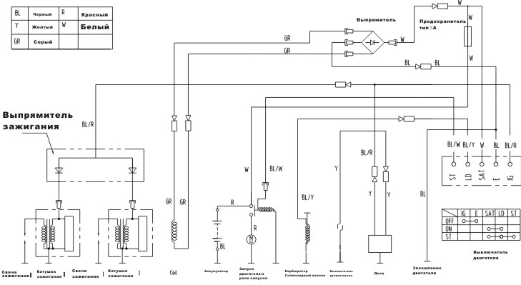**ЭЛЕКТРОСХЕМА**

**K-525**